ΕΠΑΝΑΛΗΠΤΙΚΕΣ ΑΣΚΗΣΕΙΣ ΣΤΗ ΦΥΣΙΚΗ
ΚΕΦΑΛΑΙΟ 1^{Ο} : ΥΛΙΚΑ ΣΩΜΑΤΑ
ΟΝΟΜΑ: …………………………………….
ΗΜΕΡΟΜΗΝΙΑ: ……………………………..
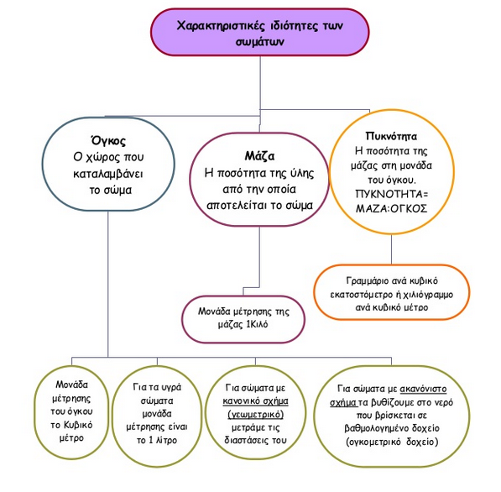
Συμπληρωματικά, μπορείτε να μεταβείτε στους ακόλουθους συνδέσμους και να παρακολουθήσετε σημαντικά βοηθητικά πειράματα για την υπενθύμιση των βασικών εννοιών – ΜΑΖΑ, ΟΓΚΟΣ, ΠΥΚΝΟΤΗΤΑ- .
Σύνδεσμος για ΜΑΖΑ : https://www.youtube.com/watch?v=dI10Z8735Sw

Σύνδεσμος για ΟΓΚΟ : https://www.youtube.com/watch?v=EvVu25hdjE0

Σύνδεσμος για ΠΥΚΝΟΤΗΤΑ : https://www.youtube.com/watch?v=O84XTgOxkN0
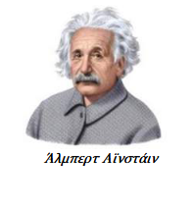

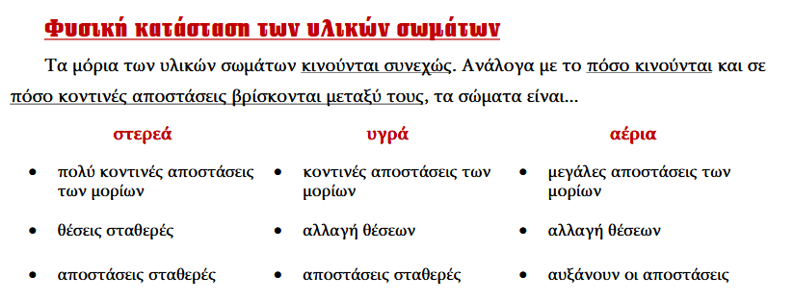
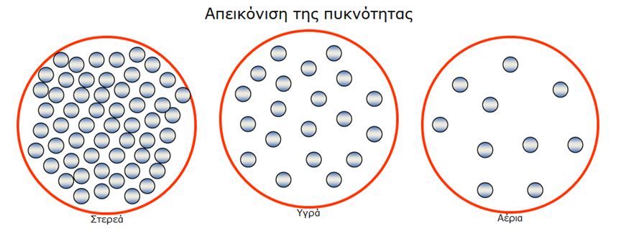
ΔΡΑΣΤΗΡΙΟΤΗΤΕΣ
- Να διαβάσετε προσεκτικά τις ακόλουθες προτάσεις και να σημειώσετε Σ σε κάθε σωστή πρόταση και Λ σε κάθε λανθασμένη.

- Το μόριο είναι το μικρότερο σωματίδιο της ύλης. ……
- Ο πυρήνας του ατόμου έχει θετικό φορτίο. ……
- Με τη ζυγαριά μετράμε την πυκνότητα ενός σώματος. …..
- Τα υγρά έχουν μεγαλύτερη πυκνότητα από τα αέρια. ……
- Το μόρια των υγρών κινούνται ελεύθερα στο χώρο. …..
- Τα υγρά και τα στερεά έχουν καθορισμένο όγκο. …..
- Τα στερεά αλλάζουν σχήμα ανάλογα με το σκεύος στο οποίο τα τοποθετούμε. ….
- Το σύμβολο του λίτρου είναι το Kgr. ….

- Παρατηρήστε προσεκτικά την εικόνα και βρείτε ποιο σώμα, το αλουμινένιο ή το σιδερένιο, έχει την μεγαλύτερη πυκνότητα. Να δικαιολογήσετε την απάντησή σας.

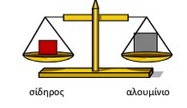
………………………………………………………………………………………………………………………………………………………………………………………………………………………………………………………………………………………………………………………………………………………………………………………………………………………………………………………………………………………………………………………………………………………………

- Να παρατηρήσετε σωστά την εικόνα και να συμπληρώσετε την δομή των στοιχείων του ατόμου.
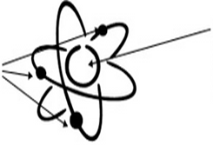

- Να κάνετε την ακόλουθη αντιστοίχιση.

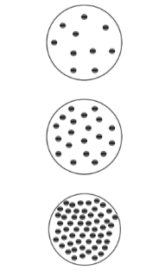
ΑΕΡΙΑ ΣΩΜΑΤΑ
ΥΓΡΑ ΣΩΜΑΤΑ
ΣΤΕΡΕΑ ΣΩΜΑΤΑ
- Στον ακόλουθο πίνακα βρίσκονται κάποια προϊόντα. Να διαλέξετε όσα από αυτά επιθυμείτε και να τα τοποθετήσετε στην ζυγαριά με τέτοιο τρόπο, ώστε αυτή να ισορροπεί κάθε φορά. Είναι σημαντικό να προσέξετε την μάζα των προϊόντων. Προτείνετε 5 πιθανούς συνδυασμούς.
Προϊόντα | Μάζα
Μακαρόνια | 100γρ.
Φασόλια | 60γρ.
Σοκολάτα | 150γρ.
Αλεύρι | 40γρ.
Αλάτι | 90γρ.
Ζάχαρη | 20γρ.
Καφές | 10γρ.

